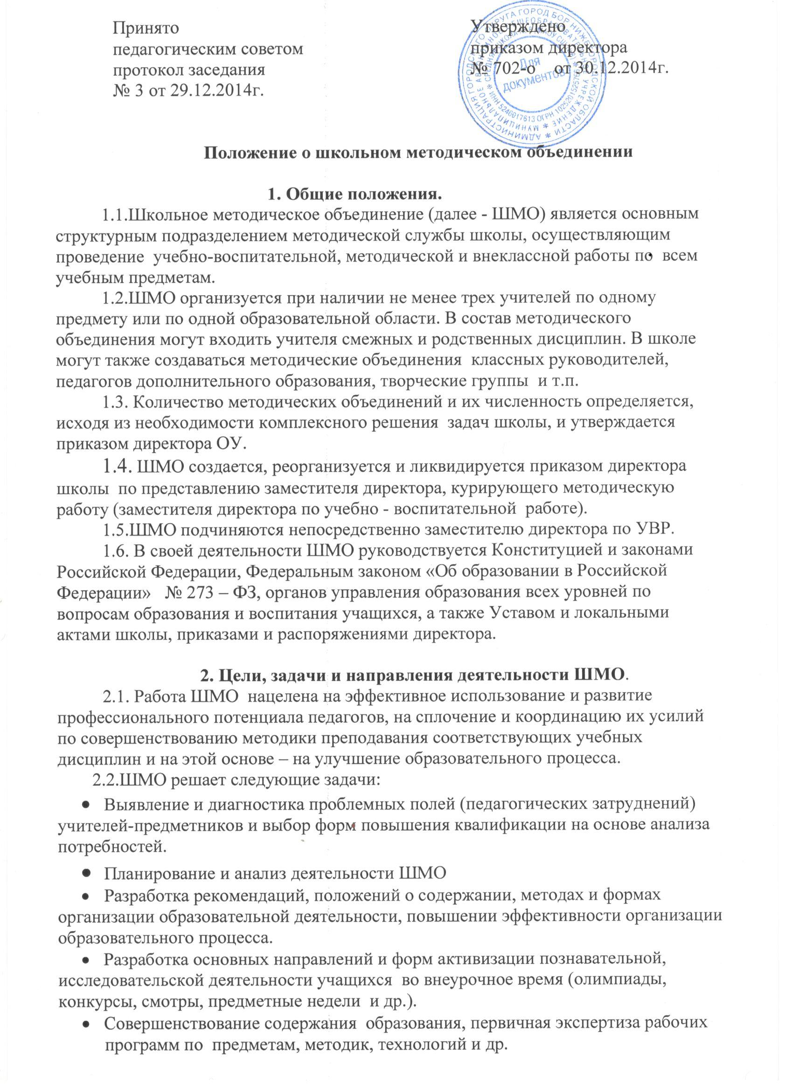

- Изучение, обобщение, диссеминация актуального педагогического опыта,
создание банка данных актуального педагогического опыта учителей-предметников.
- Организация диагностики (мониторинга) эффективности деятельности членов
ШМО: учебная и внеурочная деятельность.
- Совершенствование педагогического мастерства учителей-предметников,
руководство работой педагогической мастерской, проблемно–творческими коллективами.
- Рекомендация учителям различных формы повышения квалификации;
- Организация деятельности наставников с молодыми специалистами.

3. Основные формы деятельности ШМО.
3.1. Формы деятельности ШМО могут быть групповыми и индивидуальными. Они подразделяются на:
- Проведение педагогических экспериментов по проблемам методики обучения и
воспитания учащихся и внедрение их результатов в образовательный процесс;
- «Круглые столы», совещания и семинары по учебно-методическим вопросам,
творческие отчеты учителей и т.п.;
- Заседания методических объединений по вопросам методики обучения и воспитания учащихся (не реже одного раза в четверть);
- Открытые уроки и внеклассные мероприятия по предмету;
- Лекции, доклады, сообщения и дискуссии по методике обучения и воспитания,
вопросам общей педагогики и психологии;
- Изучение и реализация в учебно-воспитательном процессе требований
нормативных документов, передового педагогического опыта;
- Проведение предметных недель и методических дней;
- Взаимопосещение уроков;
- Создание портфолио учителей-предметников;
- Создание сайта ШМО (или страницы на сайте школы).

4. Порядок работы ШМО.
4.1. Возглавляет ШМО руководитель, назначаемый директором школы из числа наиболее опытных педагогов по согласованию с членами методического объединения. Деятельность руководителя регламентируется Функциональными обязанностями руководителя ШМО (Приложение № 1)
4.2. Работа ШМО проводится в соответствии с планом работы на календарный год. План составляется председателем ШМО, рассматривается на заседании методического объединения, согласовывается на методическом совете и утверждается заместителем директора по УВР .
4.3. Заседания ШМО проводятся не реже одного раза в четверть. О времени и месте проведения заседания председатель ШМО обязан поставить в известность заместителя директора школы по учебно-воспитательной работе.
4.4. По каждому из обсуждаемых на заседании вопросов принимаются рекомендации, которые фиксируются в протоколе. Рекомендации подписываются председателем ШМО.
4.5. Контроль за деятельностью ШМО осуществляется директором школы, его заместителем, курирующим методическую работу в соответствии с планами методической работы школы и внутри школьного контроля.

5. Документация ШМО.
5.1. К документации ШМО учителей – предметников относятся:
- Положение о Школьном методическом объединении.
- Положение о функциональных обязанностях руководителя ШМО.
- Банк данных об учителях ШМО: количественный и качественный состав
(возраст, образование, специальность, преподаваемый предмет, общий стаж и педагогический, квалификационная категория, награды, звание, домашний телефон).
- Проблемно-ориентированный анализ деятельности ШМО за прошедший
календарный год.
- План деятельности ШМО на календарный год (тема (проблема) методической
деятельности, ее цель, приоритетные направления и задачи на новый год).
- Сведения о темах самообразования учителей ШМО.
- Перспективный план и график аттестации учителей ШМО.
- Перспективный план и график повышения квалификации учителей ШМО.
- График проведения текущих контрольных работ.
- График административных контрольных работ, графики приема зачетов.
- График проведения открытых уроков и внеклассных мероприятий по предмету
учителями ШМО (утверждает директором школы),
- Банк ППО (передового педагогического опыта) по предмету.
- Диагностика потребности учителей ШМО.
- План проведения методической недели
- Информация об учебных программах и их учебно-методическом обеспечении
по предмету.
- Рабочая программа учителя, календарно-тематическое планирование по
предмету.
- План работы с молодыми и вновь прибывшими специалистами в ШМО.
- План проведения предметной недели.
- Протоколы заседаний ШМО (протоколы нумеруютя с 1 января по 31 декабря
текущего года).

6. Права и обязанности Школьного методического объединения.

6.1. Школьное методическое объединение имеет право:
- готовить предложения и рекомендовать учителей для повышения
квалификационной категории;
- выдвигать предложения об улучшении учебного процесса в школе;
- ставить вопрос о публикации материалов о передовом педагогическом опыта
накопленном в ШМО;
- рекомендовать учителям различные формы повышения квалификации;
- обращаться за консультациями по проблемам учебной деятельности и
воспитания учащихся к заместителю директора школы;
- выдвигать от ШМО учителей для участия в конкурсах «Учитель года» и
другие;
- рекомендовать (представлять) учителей ШМО на повышение
квалификационной категории;
- ходатайствовать перед директором школы о поощрении лучших учителей
ШМО.
6.2. Каждый член Школьного методического объединения обязан:
- участвовать в заседаниях методического объединения, мероприятиях,
проводимых методическим объединением;
- стремиться к повышению профессионального мастерства;
- знать и руководствоваться нормативно-правовой базой деятельности педагога,
владеть основами самоанализа педагогической деятельности.

Приложение
к Положению о Школьном методическом объединении

ФУНКЦИОНАЛЬНЫЕ ОБЯЗАННОСТИ РУКОВОДИТЕЛЯ
ШКОЛЬНОГО МЕТОДИЧЕСКОГО ОБЪЕДИНЕНИЯ

- Общие положения.

1.1.Руководитель школьного методического объединения назначается и освобождается от должности директором школы.
1.2. Руководитель методического объединения в своей деятельности - руководствуется следующими нормативно-правовыми документами:
1. Закон об образовании Российской Федерации;
2. Конвенция о правах ребёнка;
3. Конституция и законы Российской Федерации;
4. Устав школы, приказы, распоряжения директора;
5. Правилами и нормами охраны труда, техники безопасности и противопожарной безопасности;
6. Настоящим положением.
1.3. Руководитель школьного методического объединения подчиняется в своей деятельности заместителю директора по учебно – воспитательной работе, директору школы.
1.4. Руководитель школьного методического объединения должен иметь высшее профессиональное образование, высшую или первую квалификационную категорию и стаж работы не менее 3 лет.
1.5. Руководителю школьного методического объединения непосредственно подчиняются педагоги, входящие в состав методического объединения.
Функции руководителя методического объединения.
2.1. Организация методической, экспериментальной, инновационной деятельности школьного методического объединения, руководство данной работой и контроль за развитием этого процесса.
2.2. Методическое руководство и координация деятельности учителей, входящих в состав методического объединения.
2.3. Руководство и контроль за организацией учебной деятельности учащихся.
2.4. Организация текущего и перспективного планирования, контроль за его выполнением.
2.5. Организация повышения квалификации и профессионального мастерства учителей, участие в подготовке и проведении аттестации педагогических работников.
2.6. Проведение диагностики профессиональной деятельности учителей, оказывает им методическую помощь, ведет работу с молодыми специалистами.
2.7. Составление банка данных об инновационных технологиях по своему ШМО.
2.8. Оформление предусмотренной документации ШМО (планы, протоколы заседаний, контрольно – диагностические материалы).
3. Должностные обязанности руководителя методического объединения.
Руководитель методического объединения обязан:
3.1. Организовывать текущее и перспективное планирование методической, экспериментальной и инновационной деятельности школьного методического объединения (план утверждается заместителем директора по научно-методической работе).
3.2. Руководить разработкой рабочих программ, календарно-тематических планов, учебно-методических пособий, дидактических и наглядных материалов по предметам, организовать оперативную корректировку учебно-методических материалов.
3.3. Организовать текущее и перспективное планирование деятельности школьного методического объединения.
3.4. Анализировать итоги деятельности школьного методического объединения за календарный год, на основе выявленных проблем планировать деятельность методического объединения на новый календарный год.
3.5. Анализировать состояние кадрового потенциала школьного методического объединения.
3.6. Контролировать прохождение учителями учебных программ с учётом глубины и качества прохождения программ.
3.7. Посещать уроки и внеклассные занятия учителей методического объединения с целью оказания методической помощи
3.8. Участвовать в проведении олимпиад, научно-практических конференций учащихся
3.9. Ставить в известность заместителя директора по учебно-воспитательной работе обо всех изменениях в экспериментальной работе.
3.10. Своевременно составлять необходимую документацию методического объединения.
3.11. Руководить проведением предметных (методических) недель, месячников.
3.12. Принимать участие в работе аттестационной комиссии.
3.13. Оказывать помощь педагогам школьного методического объединения в овладении ими навыками аналитической и других видов деятельности.
3.14. Организовывать проведение педагогических (методических) экспериментов, внедрение в учебный процесс методических достижений и новых технологий обучения.
3.15. Отвечать за распространение опыта работы педагогов школьного методического объединения.
4. Права руководителя методического объединения.
Руководитель методического объединения имеет право:
4.1. Самостоятельно выбирать формы и методы работы с педагогами школьного методического объединения, планировать работу, исходя из общего плана работы школы и педагогической целесообразности;
4.2. Участвовать в управлении школой в порядке, определенном Уставом школы, участвовать в работе Педагогического совета школы;
4.3. Защищать профессиональную честь и достоинство педагогов объединения;
4.4. Знакомиться с жалобами, давать объяснения;
4.5. Присутствовать на любых занятиях, проводимых педагогическими работниками школы;
4.6. Повышать квалификацию;
4.7. Аттестовываться на добровольной основе на соответствующую квалификационную категорию и получить её в случае успешного прохождения аттестации;
5. Ответственность руководителя методического объединения.
5.1. За неисполнение или ненадлежащее исполнение без уважительных причин Устава и Правил внутреннего трудового распорядка школы, законных распоряжений директора школы и иных локальных актов, должностных обязанностей, установленных настоящим Положением, в том числе за не использование предоставленных прав, руководитель методического объединения несет дисциплинарную ответственность в порядке, определенным трудовым законодательством.
5.2. За применение методов воспитания, связанных с физическим и (или) психическим насилием над личностью обучающегося, а также совершение иного аморального проступка руководитель методического объединения может быть освобожден от занимаемой должности в соответствии с трудовым законодательством и Федеральным законом «Об образовании в Российской Федерации». Увольнение за данный проступок не является мерой дисциплинарной ответственности.
5.3. За нарушение правил пожарной безопасности, охраны труда, санитарно-гигиенических правил организации методического процесса руководитель методического объединения привлекается к административной ответственности в порядке и в случаях, предусмотренных административным законодательством.
5.4. За виновное причинение школе или участникам методического процесса ущерба в связи с исполнением (не исполнением) своих должностных обязанностей руководитель методического объединения несет материальную ответственность в порядке и пределах, установленных трудовым и (или) гражданским законодательством.
6. Взаимодействие с администрацией.
Руководитель школьного методического объединения:
6.1. является членом научно – методического совета
6.2. систематически обменивается информацией по вопросам, входящим в его компетенцию, с педагогическими работниками школы, руководителем методического совета, заместителем директора школы по УВР, заместителем директора по воспитательной работе, директором школы.
6.3. работает в тесном контакте с учителями - предметниками, воспитателями, руководителями методических объединений, проблемных групп и других структурных подразделений методической службы, руководителем методического совета, заместителем директора по учебно-воспитательной работе, заместителем по воспитательной работе, директором школы, специалистами служб школы и осуществляет взаимодействие с другими образовательными учреждениями по вопросам методической, экспериментальной и инновационной деятельности.
6.4. предоставляет заместителю директора школы по УВР письменный отчет о деятельности ШМО по окончании четверти.

